**Pénzügyminisztérium**

Tájékoztató[1]*

## *az államháztartás központi alrendszerének* *2022. június végi helyzetéről*

**2022. július**

#### Összefoglalás

**A jelenlegi kiszámíthatatlan világgazdasági környezetben, amit az elhúzódó orosz-ukrán háború és a brüsszeli szankciók okoznak, a kormány célja továbbra is világos: Magyarország stabilitásának megőrzése, a rezsicsökkentés, a családtámogatások, a nyugdíjak és a teljes foglalkoztatottság védelme. Mindezek mellett kiemelten fontos a fegyelmezett költségvetési politika fenntartása. Ennek érdekében a kormány továbbra is tartja az idei évre tervezett 4,9%-os költségvetési hiánycélt és folytatja az államadósság csökkentését.**

Június végéig az államháztartás központi alrendszere 2892,3 milliárd forintos hiánnyal zárt. Ezen belül a központi költségvetés 3040,7 milliárd forintos hiányt, az elkülönített állami pénzalapok 175,2 milliárd forintos többletet, a társadalombiztosítás pénzügyi alapjai 26,8 milliárd forintos hiányt értek el.

A bevételek kapcsán kiemelendő, hogy június végéig az előző év azonos időszakához képest 13,5%-kal magasabban teljesültek az adó- és járulékbevételek. Ugyancsak meghaladták az egy évvel korábbi teljesítést a költségvetési szervek bevételei, az állami vagyonnal kapcsolatos befizetések, valamint az uniós programok bevételei is.

A költségvetés kiadási közül megemlítendő, hogy júniusban is meghaladták az egy évvel korábbi kifizetést a nyugellátásokra és a gyógyító-megelőző ellátásra fordított összegek. Nyugellátásokra 2360,6 milliárd forint, a gyógyító-megelőző ellátásra 1073,9 milliárd forintot fordított a kormány június végéig.

Az Országgyűlés által elfogadott, 2023-as költségvetési törvényjavaslatban a GDP 73,8%-ára csökkenő államadóssággal és 3,5%-os GDP-arányos hiánycéllal számolunk.

Az államháztartás központi alrendszerének 2022. június végi főbb pénzforgalmi adatai a következők:

|  |  |  |  |  |  |  |  |
| --- | --- | --- | --- | --- | --- | --- | --- |
|  | 2021. évi előzetes  tény milliárd forintban  (1) | 2021. I-VI. hó tény milliárd forintban  (2) | éves előzetes tény=100% Index (%)  (2/1) | 2022. évi törvényi előirányzat milliárd forintban  (3) | 2022. I-VI. hó tény milliárd forintban  (4) | előirányzat= 100% Index (%)  (4/3) | előző év  = 100% Index (%)  (4/2) |
| **Központi költségvetés egyenlege** | **-4 662,3** | **-1 534,7** | 32,9 | **-3 131,3** | **-3 040,7** | 97,1 | 198,1 |
| bevétel: | 17 350,6 | 7 963,0 | 45,9 | 17 066,8 | 9 807,3 | 57,5 | 123,2 |
| kiadás: | 22 012,9 | 9 497,7 | 43,1 | 20 198,1 | 12 848,0 | 63,6 | 135,3 |
| **Elkülönített állami pénzalapok egyenlege** | **-19,8** | **28,5** |  | **125,4** | **175,2** | 139,7 | 614,7 |
| bevétel: | 690,9 | 359,7 | 52,1 | 703,3 | 450,9 | 64,1 | 125,4 |
| kiadás: | 710,7 | 331,2 | 46,6 | 577,9 | 275,7 | 47,7 | 83,2 |
| **Társadalombiztosítás pénzügyi alapjainak egyenlege** | **-419,4** | **-198,3** | 47,3 | **-146,8** | **-26,8** | 18,3 | 13,5 |
| bevétel: | 6 952,9 | 3 318,2 | 47,7 | 7 623,7 | 4 166,3 | 54,6 | 125,6 |
| kiadás: | 7 372,3 | 3 516,5 | 47,7 | 7 770,5 | 4 193,1 | 54,0 | 119,2 |
| **Egyenleg összesen** | **-5 101,5** | **-1 704,5** | 33,4 | **-3 152,7** | **-2 892,3** | 91,7 | 169,7 |
| bevétel: | 24 994,4 | 11 640,9 | 46,6 | 25 393,8 | 14 424,5 | 56,8 | 123,9 |
| kiadás: | 30 095,9 | 13 345,4 | 44,3 | 28 546,5 | 17 316,8 | 60,7 | 129,8 |

**I.**

## A központi alrendszer pénzügyi folyamatainak alakulása

### A főbb bevételek

**A központi alrendszer június végi 14 424,5 milliárd forint összegű bevételei az előző év azonos időszakához képest 2783,6 milliárd forinttal, 23,9%-kal magasabb összegben alakultak.**

**A bevételek kapcsán kiemelendő, hogy június végéig az előző év azonos időszakához képest 13,5%-kal magasabban teljesültek az adó- és járulékbevételek. Ugyancsak meghaladták az egy évvel korábbi teljesítést – többek között – a költségvetési szervek bevételei, az állami vagyonnal kapcsolatos befizetések, valamint az uniós programok bevételei is.**

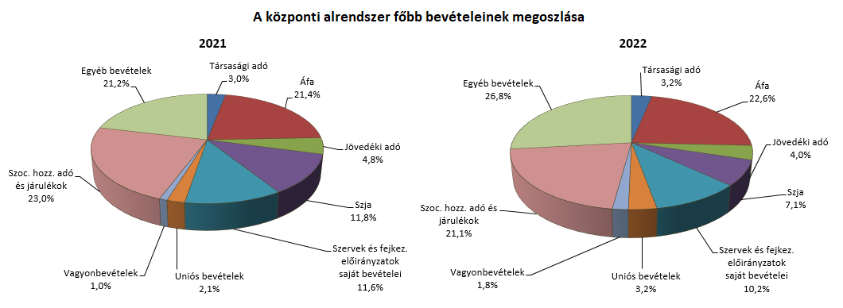

**Társasági adó** jogcímen az év első hat hónapjában 461,1 milliárd forint realizálódott, amely az előző év azonos időszakának egyenlegét 112,4 milliárd forinttal haladta meg. A bázisévhez viszonyítva az eltérést a májusi elszámolásokhoz köthető, az előző évinél több mint 50 milliárd forinttal magasabb pénzforgalom és az előlegek előző évinél magasabb szintje, valamint egyedi és eltérő üzleti éves adózók elszámolásához köthető befizetések okozzák.

A **pénzügyi szervezetek különadójából** származó bevétel június végéig 40,2 milliárd forint volt, mely az előző év azonos időszakának egyenlegét 9,4 milliárd forinttal haladta meg. Ennek oka a bevallási adatok alapján előírt magasabb előlegkötelezettségek, valamint egy egyedi befizetés.

A **kisadózók tételes adójából** az év első hat hónapjában a költségvetésnek 106,8 milliárd forint bevétele keletkezett, mely 14,9 milliárd forinttal magasabb az egy évvel korábbinál. Ennek legfőbb oka az adóalanyok számának bővülése az előző év azonos időszakához képest, illetve a kifizetők által megfizetett 40%-os adóból származó bevétel.

A **kisvállalati adóból** származó bevétel az év első hat hónapjában 69,7 milliárd forint volt, mely 18,7 milliárd forinttal magasabb az egy évvel korábbinál. Ennek oka az adóalanyok számának jelentős mértékű bővülése.

Az **egyéb központosított bevételek**ből június végéig összesen 262,4 milliárd forint bevétel teljesült, amely a törvényi előirányzat 50,5%-ának felel meg. Ezen belül kiemelendő az elektronikus útdíj 133,1 milliárd forintot kitevő összege.

**Kiskereskedelmi adó** jogcímen az év első hat hónapjában 15,3 milliárd forint bevétel teljesült, amely az előző évi azonos időszaki bevételnél 9,3 milliárd forinttal magasabb. Ennek oka az elszámolásokhoz köthető befizetések magasabb teljesülése. Az adóból az év első felében elszámolásokhoz köthető pénzforgalom teljesült, az első előlegfizetési kötelezettség július hónapra esik.

A **rehabilitációs hozzájárulásból** származó bevétel az év első hat hónapjában 63,6 milliárd forint volt, amely 7,6 milliárd forinttal magasabb az egy évvel korábbi összegnél.

Június végéig az **általános forgalmi adóból** 3255,0 milliárd forint bevétele keletkezett a költségvetésnek, ami az egy évvel korábbi bevételt 764,8 milliárd forinttal haladta meg.

|  |  |  |  |  |  |
| --- | --- | --- | --- | --- | --- |
| **Általános forgalmi adó bevétel alakulása (milliárd forint)** | | | | | |
| **Megnevezés** | **2021.** **I-VI. hó** | **2022.** **I-VI. hó** | **Eltérés** | |
| **Mrd Ft** | **%** |
| Befizetés | 4293,6 | 5523,5 | 1229,9 | 128,6 |
| Kiutalás | 1803,4 | 2268,5 | 465,1 | 125,8 |
| **Egyenleg** | **2490,2** | **3255,0** | **764,8** | **130,7** |

A belföldi, az import és a dohánytermékek utáni áfabevétel egyaránt növekedett. A belföldi befizetések növekedése elsősorban a kereskedelemhez köthető. Az import utáni befizetések növekedéséhez hozzájárult az importált termékek volumenének és beszerzési árának növekedése. A dohánytermékek utáni bevételek előző év azonos időszakához viszonyított alakulását befolyásolja a 2021. januári adóemelések miatti bázisévi készletezés. A kiutalások növekedéséhez hozzájárult a köztes ágazatok magasabb befizetése.

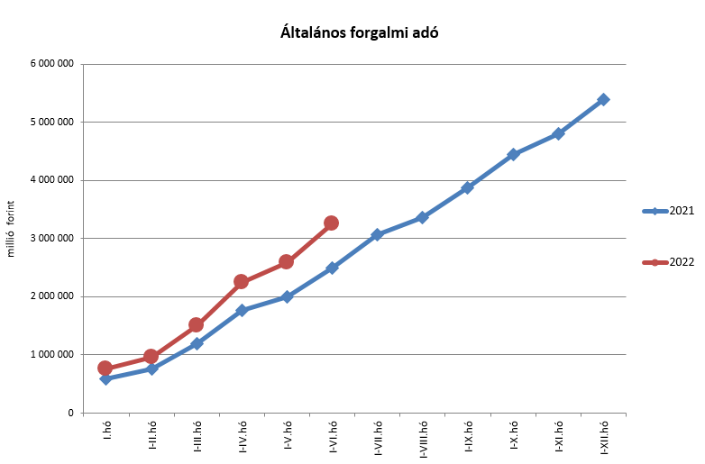

A **jövedéki adóból** származó bevétel az év első hat hónapjában 580,7 milliárd forintot tett ki, amely 19,9 milliárd forinttal magasabb az egy évvel korábbi bevételnél.

|  |  |  |  |  |
| --- | --- | --- | --- | --- |
| **Jövedéki adó bevétel alakulása (milliárd forint)** | | | | |
| **Megnevezés** | **2021.** **I-VI. hó** | **2022.** **I-VI. hó** | **Eltérés** | |
| **Mrd Ft** | **%** |
| Üzemanyag jövedéki adó | 314,8 | 317,5 | 2,7 | 100,9 |
| Dohánygyártmány jövedéki adó | 191,1 | 201,0 | 9,9 | 105,2 |
| Egyéb termék jövedéki adó | 42,5 | 50,7 | 8,2 | 119,3 |
| Import jövedéki adó és energiaadó | 12,4 | 11,5 | -0,9 | 92,7 |
| **Jövedéki adók összesen** | **560,8** | **580,7** | **19,9** | **103,5** |

Az üzemanyagok utáni bevételek növekedésének hátterében a magasabb üzemanyag-forgalom és a 2021. első negyedévi magasabb adómértékek állnak. A dohánytermékek utáni bevételek növekedésének hátterében elsősorban a magasabb cigarettaforgalom áll. A szeszesitalok és egyéb termékek esetében a bevételek növekedését a magasabb forgalom indokolja. Az energiaadó-bevételek csökkenése adónem-elszámoláshoz köthető.

A **személyi jövedelemadó** államháztartási szintű bevétele az év első hat hónapjában 1030,4 milliárd forint volt, amely 341,3 milliárd forinttal alacsonyabb az egy évvel korábbi összegnél. A bázisidőszaktól való eltérést a bérek növekedése és a gyermeket nevelő szülők részére történő egyszeri adóvisszatérítés együttes hatása magyarázza.

**Személyi jövedelemadó bevétel alakulása (milliárd forint)**

|  |  |  |  |
| --- | --- | --- | --- |
| **Megnevezés** | **2021.** | **2022.** | **Eltérés** |
| **I-VI. hó** | **I-VI. hó** |
| Befizetés | 1518,2 | 1815,4 | 297,2 |
| Kiutalás | 146,4 | 785,0 | 638,6 |
| **Egyenleg** | **1371,8** | **1030,4** | **-341,4** |

A **Központi Maradványelszámolási Alap**ba történő befizetések mérlegsorra a költségvetési szervek előirányzatai terhére június végéig összesen 119,2 milliárd forint maradvány került befizetésre, szemben az előző évi január-június havi 337,2 milliárd forintos összeggel, mivel 2021 decemberében a maradványbefizetés szabályrendszere módosult. Ennek értelmében – a kivételektől eltekintve – a fejezeti kezelésű előirányzatok kötelezettségvállalással nem terhelt maradványát már nem a Központi Maradványelszámolási Alapba, hanem a Megtakarítási Alapba kell befizetni.

A **Megtakarítási Alap**ba történő befizetések mérlegsorra a szakmai fejezeti kezelésű előirányzatok terhére az év első hat hónapjában összesen 746,4 milliárd forint maradvány került befizetésre. A 2022. évben – államháztartási szabályváltozás miatt – új előirányzatként szerepel a mérlegben ez a sor, mely alapján a kormány irányítása alá tartozó fejezetbe sorolt fejezeti kezelésű előirányzatok kötelezettségvállalással nem terhelt maradványát a Megtakarítási Alapba kell befizetni.

Az **állami vagyonnal kapcsolatos befizetések** június végéig 259,0 milliárd forintot tettek ki, melynek meghatározó tételei a kvótaértékesítésből származó 71,4 milliárd forint és a frekvenciahasználati jogosultság értékesítéséből származó 150,2 milliárd forint.

A befizetések összetételét a következő diagram szemlélteti:

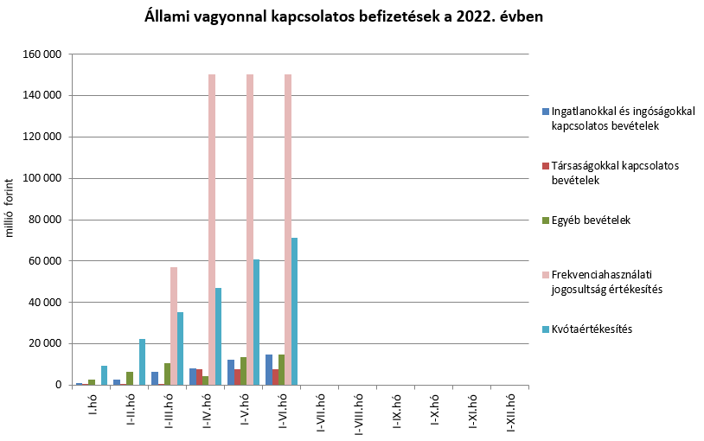

Az **Uniós programok bevételei** mérlegsoron június végéig 460,7 milliárd forint bevétel keletkezett. Ez az összeg a törvényi előirányzat (2363,3 milliárd forint) 19,5%-át teszi ki.

Az **Egyéb uniós bevételek** soron belül a Vámbeszedési költség megtérítése 16,0 milliárd forintot tett ki június végéig. Ez az összeg a törvényi előirányzat 71,4%-a és 7,0 milliárd forinttal haladta meg a 2021. év azonos időszakában keletkezett bevételt.

A befizetett társadalombiztosítási járulék 8,1%-át az állami adóhatóság a foglalkoztatási programokkal kapcsolatos elkülönített állami pénzalapnak utalja át. Június végéig a **társadalombiztosítási járulék Gazdaság-újraindítási Foglalkoztatási Alapot megillető része** 147,7 milliárd forintban teljesült, ami az előző év azonos időszakában befolyt bevételt 25,5 milliárd forinttal, 20,9%-kal haladta meg. A bevételnövekedés oka az átlagkereset növekedése.

Az év első hat hónapjában a **szociális hozzájárulási adó Nyugdíjbiztosítási Alapot megillető része** (858,1 milliárd forint) 3,8%-kal, 31,5 milliárd forinttal haladta meg az előző év azonos időszakában befolyt bevételeket. A bevétel változása az átlagkereset növekedésével és a szociális hozzájárulási adó kulcsa csökkentésének együttes hatásával magyarázható.

A befizetett társadalombiztosítási járulék 54%-át az állami adóhatóság a Nyugdíjbiztosítási Alapnak utalja át. Június végéig a **társadalombiztosítási járulék Nyugdíjbiztosítási Alapot megillető része és nyugdíjjárulék** 1009,5 milliárd forintban teljesült, az előző év azonos időszakában befolyt bevételt 172,9 milliárd forinttal, 20,7%-kal haladta meg. A bevételnövekedés oka az átlagkereset növekedése.

A **Nyugdíjbiztosítási Alap** 2022. évi költségvetése az ellátási kiadások támogatására 554,4 milliárd forint **központi költségvetési hozzájárulás**t tartalmaz.

Ebből 325,6 milliárd forintot a XLII. A költségvetés közvetlen bevételei és kiadásai fejezet biztosít pénzeszközátadás útján az alap részére, míg további 228,8 milliárd forintot – a 13. havi nyugdíj, illetve a nyugdíjprémium fedezeteként címzett támogatás formájában – a XLVII. Gazdaság-újraindítási Alap bocsát a Nyugdíjbiztosítási Alap rendelkezésére február, illetve november hónapokban. A nyugdíjprémium és a 13. havi ellátás támogatásának előirányzatai – a költségvetési törvény 4. melléklete alapján – módosítás nélkül túlléphetőek.

Az év első hat hónapjában a Magyar Államkincstár az éves előirányzat-felhasználási terv ütemezésének megfelelően 484,4 milliárd forint központi támogatást utalt át a Nyugdíjbiztosítási Alap részére, amiből 162,8 milliárd forint volt a kiadásokat támogató pénzeszközátadás és 321,6 milliárd forint a 13. havi ellátás visszaépítésének a Nyugdíjbiztosítási Alapból finanszírozott része. Az első hat havi költségvetési hozzájárulás 233,8 milliárd forinttal haladta meg az előző év azonos időszakában átutalt támogatás összegét.

Június végéig a **szociális hozzájárulási adó Egészségbiztosítási Alapot megillető része** (339,7 milliárd forint) 3,8%-kal, 12,4 milliárd forinttal haladta meg az előző év azonos időszakában befolyt bevételt. A bevétel változása az átlagkereset növekedésével és a szociális hozzájárulási adó kulcsának csökkentésével magyarázható.

A befizetett társadalombiztosítási járulék 37,9%-át az állami adóhatóság az Egészségbiztosítási Alapnak utalja át. Június végéig a **társadalombiztosítási járulék Egészségbiztosítási Alapot megillető része és egészségbiztosítási járulék** 688,9 milliárd forintban teljesült, az előző év azonos időszakában befolyt bevételt 118,8 milliárd forinttal, 20,8%-kal haladta meg. A bevételnövekedés oka az átlagkereset növekedése.

Az **Egészségbiztosítási Alap költségvetési hozzájárulásai** az év első hat hónapjában összesen 618,2 milliárd forintot tettek ki, amely 255,2 milliárd forinttal magasabb, mint az előző év azonos időszakában átutalt összeg. Június végéig az Egészségbiztosítási Alap járulék címen átvett pénzeszközként 245,7 milliárd forint támogatást kapott, szemben a tavalyi év azonos időszakában átutalt 238,7 milliárd forintos összeggel. Az alap kiadásainak támogatására szolgáló tervezett pénzeszközátvétel és az egészségügyi feladatok ellátásával kapcsolatos hozzájárulás együttes összege június végéig 143,1 milliárd forintot tett ki, amely 18,8 milliárd forinttal haladta meg a tavalyi év azonos időszakában átutalt összeget. Az egészségügyi béremelés támogatására átvett pénzeszköz címen június végéig 229,4 milliárd forint került átutalásra az alap részére, 2021-ben nem volt ilyen bevétele az alapnak.

### A főbb kiadások

**A központi alrendszer június végi 17 316,8 milliárd forint összegű kiadásai 3971,4 milliárd forinttal, 29,8%-kal haladták meg az előző év azonos időszakának teljesítését.**

**Magasabban teljesültek az egy évvel korábbihoz képest – többek között – a lakástámogatások, a szakmai fejezeti kezelésű előirányzatok kiadásai, az uniós programok kiadásai, valamint az állami vagyonnal kapcsolatos kiadások is. Meghaladták az egy évvel korábbi kifizetést a nyugellátásokra és a gyógyító-megelőző ellátásra fordított összegek is. Nyugellátásokra 2360,6 milliárd forint, a gyógyító-megelőző ellátásra 1073,9 milliárd forint került kifizetésre június végéig.**

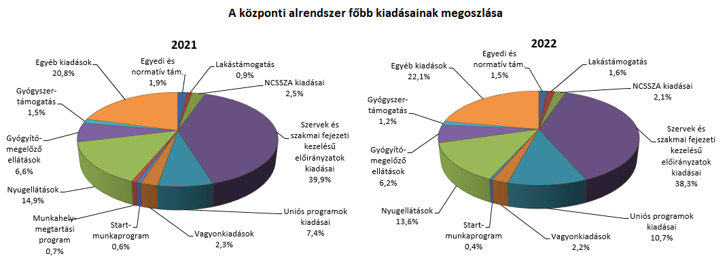

Az **egyedi és normatív támogatásokra** fordított kiadások június végéig 265,1 milliárd forintot tettek ki, amely magasabb az előző év azonos időszakának teljesítésénél. Az eltérés fő oka, hogy az Eximbank kamatkiegyenlítése címén 11,7 milliárd forinttal több támogatás került átutalásra, mint egy évvel korábban.

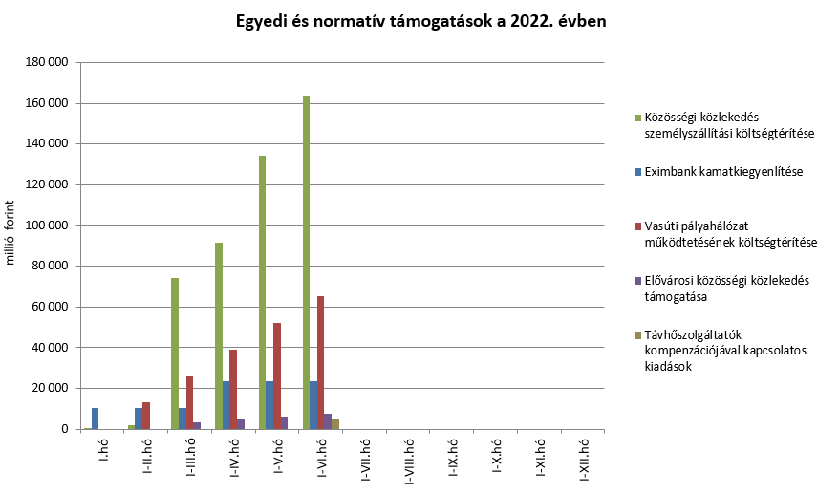

A **lakástámogatásokra** fordított kiadások összege június végéig 270,5 milliárd forint volt, mely az előző év azonos időszakához viszonyítva 147,9 milliárd forinttal teljesült magasabban. Az eltérésben szerepet játszik a 2021. január 1-jétől bevezetett otthonfelújítási támogatás és az ehhez februártól kapcsolódó kölcsön meghirdetése, valamint az egyes meglévő konstrukciók, a családi otthonteremtési kedvezmény, az adó-visszatérítési támogatás és a többgyermekes családok lakáscélú jelzáloghitel-tartozásának csökkentésére nyújtott támogatás igénybevételi lehetőségeinek további kiszélesítése, ezen felül pedig a falusi támogatások esetében az érintett preferált kistelepülések körének a kibővítése. Emellett az árfolyam- és a referenciahozamok, valamint a további konstrukciókat igénybe vevők létszámának alakulása is befolyásolta a kifizetéseket.

A **Nemzeti Család- és Szociálpolitikai Alap** a családi támogatásokat, a korhatár alatti ellátásokat, a jövedelempótló és jövedelemkiegészítő szociális támogatásokat, valamint a különféle jogcímen adott térítéseket tartalmazza. A főbb támogatásokat a következő táblázat részletezi:

|  |  |  |  |  |
| --- | --- | --- | --- | --- |
| **Megnevezés** | **2021.** **I-VI. hó** | **2022.** **I-VI. hó** | **Eltérés** | |
| **Mrd Ft** | **%** |
| **Családi támogatások** | **200,6** | **202,9** | **2,3** | **101,1** |
| *Ebből:* |  |  |  |  |
| *családi pótlék* | 155,4 | 155,9 | 0,5 | 100,3 |
| *anyasági támogatás* | 3,1 | 2,8 | -0,3 | 90,3 |
| *gyermekgondozást segítő ellátás* | 28,2 | 27,9 | -0,3 | 98,9 |
| *gyermeknevelési támogatás* | 5,5 | 5,2 | -0,3 | 94,5 |
| *gyermekek születésével kapcsolatos szabadság megtérítése* | 1,9 | 2,1 | 0,2 | 110,5 |
| *életkezdési támogatás* | 6,3 | 8,8 | 2,5 | 139,7 |
| **Korhatár alatti ellátások** | **49,0** | **58,3** | **9,3** | **119,0** |
| **Jövedelempótló és jövedelemkiegészítő szociális támogatások** | **77,8** | **90,5** | **12,7** | **116,3** |
| *Ebből:* |  |  |  |  |
| *Jövedelempótló és jövedelemkiegészítő ellátások* | 31,5 | 34,5 | 3,0 | 109,5 |
| *Járási szociális feladatok ellátása* | 46,3 | 56,0 | 9,7 | 120,9 |
| **Különféle jogcímen adott térítések** | **12,3** | **12,0** | **-0,3** | **97,4** |
| *Ebből:* |  |  |  |  |
| *közgyógyellátás* | 8,7 | 8,3 | -0,4 | 94,9 |
| **Összesen** | **339,7** | **363,7** | **24,0** | **107,1** |

A **családi támogatásokra** 2022. június végéig összesen 202,9 milliárd forintot fizettek ki. A 2022. évi első hathavi kiadás 2,3 milliárd forinttal haladta meg az előző év azonos időszakának teljesítését. Az eltérés részben arra vezethető vissza, hogy az életkezdési támogatásra fordított kiadás 2,5 milliárd forinttal magasabb volt az előző évi június végi összegnél. Ennek oka az, hogy 2022-ben az életkezdési letéti számlákon nyilvántartott követelés összegére tekintettel fizetett kamat mértéke 5,2% volt (a 2021. évi infláció mértékének megfelelően), ami meghaladta a 2021-ben fizetett kamat mértékét (3,3%-ot), ezen kívül az életkezdési letéti számlákon nyilvántartott összeg is nőtt a tavalyihoz képest. A kiadás növekedéséhez hozzájárult az is, hogy egy 2021-ben elfogadott törvénymódosítás eredményeképpen a Start-számlára teljesített befizetések után járó állami támogatás maximum összege a duplájára emelkedett.

A **korhatár alatti ellátások** esetében a kiadások növekedését elsősorban az okozta, hogy a 13. havi nyugdíjhoz hasonlóan februárban a korhatár előtti ellátásban részesülő személyek is részesültek 13. havi ellátásban. Ezen túlmenően januárban sor került az ellátások 5,0%-os emelésére is.

2022. június végéig **a jövedelempótló és jövedelemkiegészítő szociális támogatásokra** biztosított kiadásokon belül a járási szociális feladatok ellátására (gyermekek otthongondozási díja, ápolási díj, időskorúak járadéka, foglalkoztatást helyettesítő támogatás, egészségkárosodási és gyermekfelügyeleti támogatás) 56,0 milliárd forintot fordítottak, mely 9,7 milliárd forinttal magasabb az előző évi június végi adatnál. Ennek oka, hogy 2022. januártól a gyermekek otthongondozási díjának összege a minimálbér 88%-áról annak 100%-ára (147 315 forintról 200 000 forintra) emelkedett, az ápolási díj összege pedig 5,0%-kal nőtt.

A Jövedelempótló és jövedelemkiegészítő ellátások előirányzat tartalmazza a fogyatékossági támogatás, a vakok személyi járadéka, az átmeneti bányászjáradék és számos további, jellemzően kifutó jellegű ellátás (pl. mezőgazdasági járadék, politikai rehabilitációs és más nyugdíj-kiegészítések, házastársi pótlék) forrását. A jövedelempótló és jövedelemkiegészítő ellátásokra 34,5 milliárd forintot fizettek ki, mely az előző évi azonos időszaki kifizetésénél 3,0 milliárd forinttal magasabb. A kiadások növekedését egyes ellátások januárban végrehajtott 5,0%-os emelésének, valamint a 2022 februárjában kifizetett 13. havi ellátásnak a hatása okozza.

A **különféle jogcímen adott térítések** 2022. évi első hathavi összege kismértékben alacsonyabb volt az előző év azonos időszakához viszonyítva. A térítéseken belül a legnagyobb összeget, 8,3 milliárd forintot a közgyógyellátásra fizették ki, ami a jogosultak létszámának csökkenése miatt 0,4 milliárd forinttal alacsonyabb a tavalyi év azonos időszakában kifizetett összegnél.

A **helyi önkormányzatok** 2022. évi feladataihoz a hatályos költségvetési törvény 873,4 milliárd forint állami **támogatást** biztosít. A jelentősebb tételek alakulását a következő táblázat mutatja:

**A helyi önkormányzatok támogatásának alakulása milliárd forint**

|  |  |  |  |  |
| --- | --- | --- | --- | --- |
| **Megnevezés** | **2021** | **2022** | **Eltérés** | |
| **I-VI. hó** | **I-VI. hó** | **Mrd Ft** | **%** |
| **A helyi önkormányzatok általános működésének és ágazati feladatainak támogatása** | **396,0** | **402,0** | **6,0** | **101,5** |
| *A helyi önkormányzatok működésének általános támogatása* | *137,6* | *135,8* | *-1,8* | *98,7* |
| *A települési önkormányzatok egyes köznevelési feladatainak támogatása* | *110,4* | *110,2* | *-0,2* | *99,8* |
| *A települési önkormányzatok egyes szociális, gyermekjóléti és gyermekétkeztetési feladatainak támogatása* | *136,2* | *144,3* | *8,1* | *105,9* |
| *A települési önkormányzatok kulturális feladatainak támogatása* | *11,8* | *11,7* | *-0,1* | *99,2* |
| **Helyi önkormányzatok kiegészítő támogatása** | **47,9** | **38,7** | **-9,2** | **80,8** |
| **Év közben létrejött új jogcímek kiadásai** | **31,2** | **125,7** | **94,5** | **402,9** |
| **Összesen** | **475,1** | **566,4** | **91,3** | **119,2** |

Az **Uniós programok kiadásai**mérlegsoron 2022. június végéig 1846,9 milliárd forint összegű kifizetés történt, amely a törvényi előirányzat (3001,2 milliárd forint) 61,5%-os teljesítését jelenti. A felmerült kiadások túlnyomó részét a Helyreállítási és Ellenállóképességi Eszköz (RRF), a Széchenyi 2020, valamint a Széchenyi Terv Plusz programjai adták.

A legnagyobb összegű kifizetést teljesítő operatív programok az Integrált Közlekedésfejlesztési Operatív Program, a Gazdaságfejlesztés és Innovációs Operatív Program, valamint a Környezeti és Energiahatékonysági Operatív Program. A Széchenyi Terv Plusz programjai közül a Terület- és Településfejlesztési Operatív Program Plusz, a Gazdaságfejlesztés és Innovációs Operatív Program Plusz, valamint a Végrehajtás Operatív Program Plusz esetében történt kifizetés 2022. június végéig.

Az **állami vagyonnal kapcsolatos kiadások** június végi összege 386,4 milliárd forint volt, amelynek összetételét az alábbi diagram mutatja be:

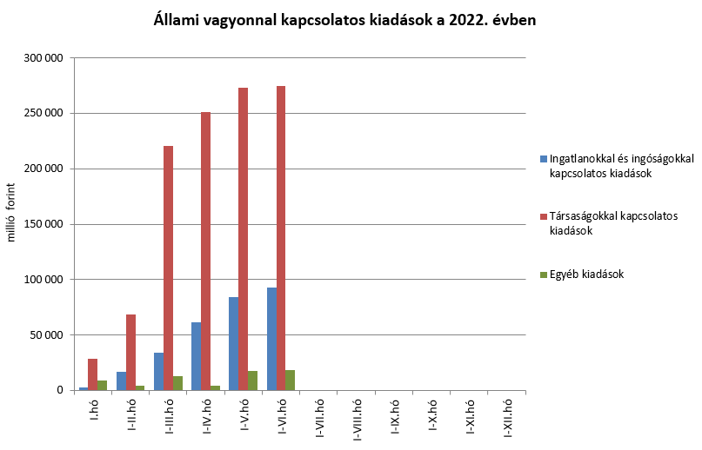

A **Hozzájárulás az EU költségvetéséhez** mérlegsoron 2022. június végéig 296,4 milliárd forint kiadás teljesült, ami a törvényi előirányzat 52,5%-a. E hozzájárulás 12,6 milliárd forinttal marad el a 2021. év azonos időszakában teljesített kiadásoktól.

A **Nemzeti Kutatási, Fejlesztési és Innovációs** **Alap**ból (NKFI Alap) összesen 64,3 milliárd forint teljesült, ami 13,8 milliárd forinttal magasabb kifizetést jelent a 2021. évi azonos időszaki teljesítéshez képest. Az NKFI Alap rendelkezésére álló forrásokat 28,7 milliárd forint költségvetési támogatás egészítette ki.

A **Gazdaság-újraindítási Foglalkoztatási Alap** (GFA) kiadásai estében a Start-munkaprogramra eddig összesen 69,8 milliárd forint teljesült, ami 6,7 milliárd forinttal maradt el az előző évi értéktől. Az uniós elő- és társfinanszírozásra 19,1 milliárd forintot fordítottak.

A **Bethlen Gábor Alapból** (BGA) összesen 29,7 milliárd forint kiadás teljesült. Az alapból nyújtott támogatások a BGA irányítását ellátó Bizottság döntései alapján, ütemezetten kerültek kifizetésre.

Június végéig a **nyugdíjkiadások** 2360,6 milliárd forintban teljesültek, ami 373,4 milliárd forinttal haladta meg az előző év azonos időszakának kiadásait.

A jelentős, 18,8%-os kiadásnövekedést a 13. havi ellátások februári kifizetése okozta. A kormány úgy döntött, hogy felgyorsítja a 13. havi nyugdíj teljes összegű visszaépítését és már 2022-ben biztosítja a jogosultaknak a négyheti ellátás összegét. A 13. havi nyugdíj (ellátás) összege 2022-től megegyezik a tárgyév január hónapjára a jogosultat megillető nyugellátás, nyugdíjszerű ellátások összegével.

Júniusig a 2,5 millió nyugdíjban és nyugdíjszerű ellátásban részesülő személy több mint 371 milliárd forint 13. havi ellátásban részesült, amiből a Nyugdíjbiztosítási Alap kiadása mintegy 334 milliárd forint volt.

A kifizetések az előzőeken túl tartalmazzák a tavalyi évben a magasabb inflációs hatás miatt két részletben végrehajtott 1,8%-os kiegészítő nyugdíjemelés idei évre áthúzódó, valamint az idén év elején végrehajtott 5,0%-os nyugdíjemelés összegét is.

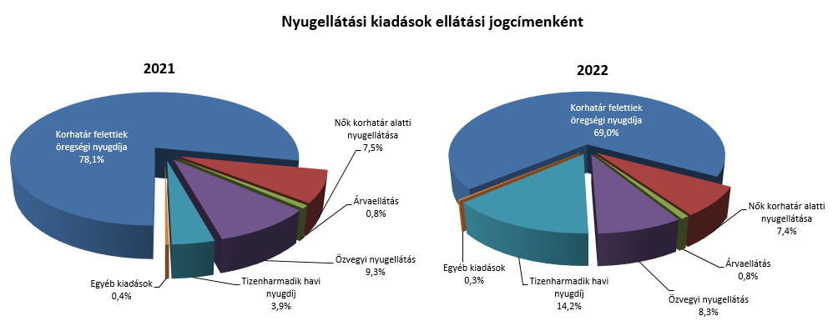

A nyugellátási kiadásokon belül a korbetöltött öregségi nyugellátások 5,0%-kal, a nők 40 éves jogosultsági idejével igénybe vehető korhatár alatti ellátások (nők40) pedig 16,8%-kal haladták meg a tavalyi év azonos időszakának kiadásait.

A 2020. évben az öregségi nyugdíjkorhatár 64,5 évre emelkedett, így az 1956-ban születettek csak a 2020. év második felétől 2021. első félév végéig váltak jogosulttá öregségi nyugellátásra. Ennek következtében a korbetöltöttek létszáma 2021. második félévben jelentős csökkenésnek indult, a tendencia a 2022. év elején is tart. A 2022. júniusi korbetöltött létszám az előző év azonos időszakához képest 44 334 fővel csökkent. A nők kedvezményes nyugellátását a korhatáremelés nem érintette, így az ő létszámuk idén júniusra 8704 fővel emelkedett tavaly júniushoz képest.  
2022. január 1-jétől a korbetöltött öregségi nyugdíjkorhatár egységesen 65 év, de 40 év jogszerző idővel továbbra is igényelhető a nők kedvezményes korhatár alatti öregségi nyugellátása.

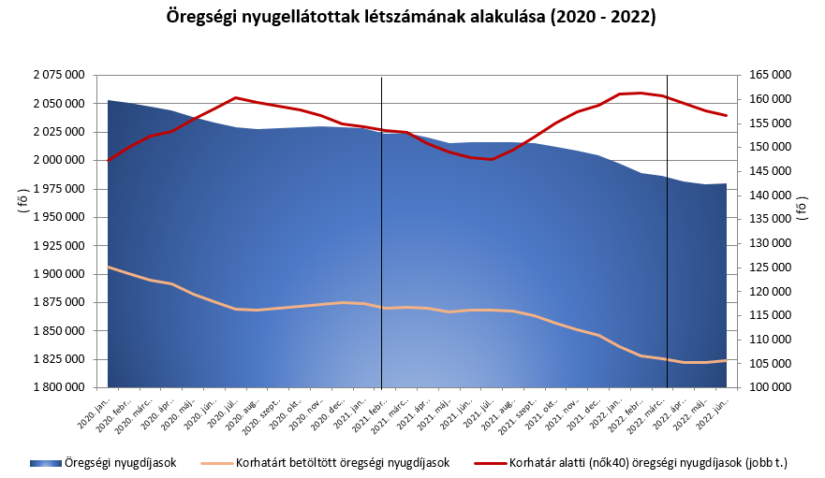

A korhatáremelés lezárultával a 2022. évben ismét megindult az új ellátások megállapítása, az öregségi nyugellátásra jogosultak állományi létszáma a második félévben várhatóan fokozatosan növekedni fog, a nők40 jogcímen jogosultak esetében viszont – tekintve, hogy a korhatárt betöltők folyamatosan kerülnek át a korbetöltött öregségi nyugellátottak közé – folyamatos létszámcsökkenés várható.

Az **Egészségbiztosítási Alap kiadásainak** összetételét a következő ábra mutatja be:

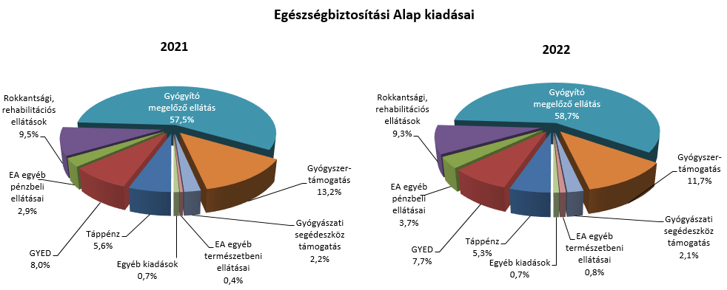

Az Egészségbiztosítási Alapösszes kiadásának 26,0%-át a **pénzbeli ellátásokra** fordított összeg adta.

Az ellátások részletes bemutatását a következő táblázat tartalmazza:

**Az Egészségbiztosítási Alap pénzbeli ellátásokra fordított kiadásainak alakulása (milliárd forint)**

|  |  |  |  |  |
| --- | --- | --- | --- | --- |
| **Megnevezés** | **2021.**  **I-VI. hó** | **2022.** **I-VI. hó** | **Eltérés** | |
| **Mrd Ft** | **%** |
| **Pénzbeli ellátások** | **395,6** | **475,3** | 79,7 | 120,1 |
| *Ebből:* |  | | | |
| *Rokkantsági, rehabilitációs ellátások* | 144,2 | 170,7 | 26,5 | 118,4 |
| *Gyermekgondozási díj* | 121,6 | 141,2 | 19,6 | 116,1 |
| *Táppénz* | 85,6 | 96,1 | 10,5 | 112,3 |

A **gyógyító-megelőző ellátásokra** fordított kiadás június végéig 1073,9 milliárd forintot tett ki a 2021. évi azonos időszaki 877,4 milliárd forint összegű kiadással szemben. Az előző évhez viszonyított magasabb összegű kiadás a 2021. januártól bevezetett, az állami és önkormányzati fekvő- és járóbeteg-ellátásban dolgozó orvosok béremelésével, valamint a háziorvosok, fogorvosok és szakdolgozóik bértámogatásával, az egészségügyi szakdolgozók 2022. január 1-jei béremelésével, továbbá az „Összevont szakellátásból” megvalósuló többletfinanszírozással kapcsolatosan jelentkezik.

**Gyógyszertámogatásra** az év első hat hónapjában 214,8 milliárd forintot fordítottak, amely 13,0 milliárd forinttal több az előző év azonos időszakában kifizetett összegnél.

### A költségvetési szervek és fejezeti kezelésű előirányzatok alakulása

Június végéig a **költségvetési szervek bevételei** összesen 1277,3 milliárd forintot tettek ki, amely 234,7 milliárd forinttal magasabb az előző év azonos időszakához képest. Az intézmények bevételei közül 558,3 milliárd forintot tett ki a Nemzeti Egészségbiztosítási Alapkezelő által az egészségügyi intézményeknek utalt támogatás. Ezen felül 192,2 milliárd forintos jóváírás történt a Klebelsberg Központnál a „Helyreállítási és Ellenállóképességi Eszköz (RRF)” uniós központi kezelésű előirányzatról a digitális oktatáshoz való egyenlő hozzáférés feltételeinek biztosítása érdekében a tanulók és a pedagógusok számára.

A **Szakmai fejezeti kezelésű előirányzatok saját bevételei** mérlegsoron június végéig 195,9 milliárd forint bevétel keletkezett, mely 116,4 milliárd forinttal alacsonyabb az előző év azonos időszakának bevételeihez képest. A bevételek jelentős részét (80,3 milliárd forint) az „Alapok alapja GINOP pénzügyi eszközök” törvényi sorra befolyt összeg teszi ki, mely nem uniós bevételként jóváírt tétel.

A június végi, mintegy 1473 milliárd forint összegű bevételek megoszlását a következő grafikon szemlélteti:

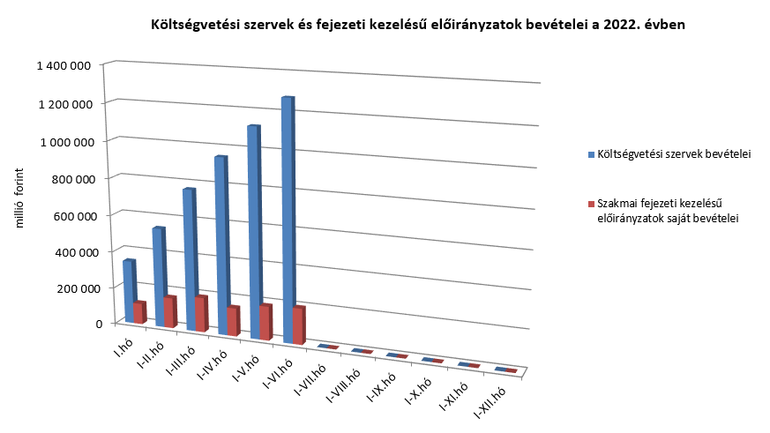

A **Költségvetési szervek kiadásai** mérlegsoron június végéig 3392,6 milliárd forint kiadás teljesült, mely 2,7%-kal magasabb az előző év azonos időszakához képest. A kiadásból 2100,3 milliárd forint a személyi juttatásokra és munkaadókat terhelő járulékokra kifizetett összeg, amely 12,6%-kal magasabb az előző év azonos hónapjaihoz képest, melynek oka, hogy a fegyveres szerveknél kifizetésre került az egyszeri szolgálati juttatás.

A **Szakmai fejezeti kezelésű előirányzatok kiadásai** mérlegsoron június végéig 3233,6 milliárd forint kiadás teljesült, mely 1212,9 milliárd forinttal magasabb volt, mint az előző év azonos hónapjainak kiadása.

Ezen időszak teljesítéséből az alábbi kiadások emelhetők ki:

*milliárd forint*

|  |  |
| --- | --- |
| Normatív finanszírozás (köznevelési célú humánszolgáltatás és működési támogatás, hit- és erkölcstanoktatás és tankönyvtámogatás, illetve szociális, gyermekvédelmi, gyermekjóléti és fogyatékos személyek esélyegyenlőségét elősegítő célelőirányzatok) | 336,9 |
| Nem állami felsőoktatási intézmények támogatása | 248,1 |
| Közúti fejlesztések | 201,3 |
| Turisztikai fejlesztési célelőirányzat | 114,4 |
| Közlekedési ágazati programok | 93,0 |
| Magyar Falu Program | 85,6 |
| Autópálya rendelkezésre állási díj | 70,4 |
| Egyházi működési, program és fejlesztési támogatások | 59,5 |
| Beruházás ösztönzési célelőirányzat | 55,0 |
| Művészeti tevékenységek és egyéb feladatok támogatása | 44,0 |
| Energia- és klímapolitika modernizációs rendszer | 42,5 |
| Nemzeti agrártámogatások | 39,2 |

A két év első hat hónapjának kiadásai közötti eltérést okozó tényezők közül kiemelhetők a nem állami felsőoktatási intézmények támogatására, a normatív finanszírozásra, a Magyar Falu Programra, a turisztikai fejlesztési célelőirányzatra, valamint az egyházi működési, program és fejlesztési támogatásokra kifizetett összegek. Ezen felül kiemelkedő összegűek voltak a Megtakarítási Alapba történő befizetések ezen időszakban.

Az ez év június végi, mintegy 6630 milliárd forint összegű kiadások megoszlását a következő grafikon szemlélteti:

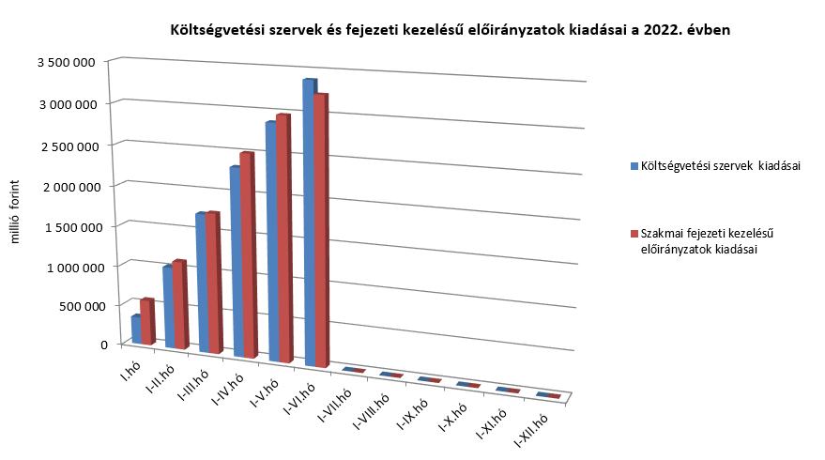

### Kamategyenleg

A bevételek és kiadások egyenlegeként adódó 712,3 milliárd forint összegű **nettó kamatkiadás** 239,9 milliárd forinttal lett több az előző év azonos időszakához képest, mely a kamatfizetések éven belüli eltérő lefutásával, az előző évitől különböző hozamokkal és finanszírozási szerkezettel magyarázható.

**A kamategyenleg összetétele (milliárd forintban)**

|  |  |  |
| --- | --- | --- |
|  | **I-VI. hó** | |
| **2021** | **2022** |
| **1. Bevétel** | **46,5** | **71,2** |
| **1.1. Forint** | **44,3** | **63,6** |
| *1.1.1. Államkötvények kamata* | *38,8* | *35,0* |
| *1.1.2. Kincstárjegyek kamata* | *0,0* | *0,1* |
| *1.1.3. Repóügyletek kamata* | *0,7* | *1,4* |
| *1.1.4. KESZ forint-betét kamata* | *4,8* | *27,1* |
| **1.2. Deviza** | **2,2** | **-0,6** |
| *1.2.1. Devizaműveletek kamatelszámolásai* | *-2,3* | *-0,6* |
| *1.2.2. Felvett hitel kamatjellegű bevétele* | *4,5* | *0,0* |
| **1.3. Egyéb függő tételek** | **0,0** | **8,2** |
| **2. Kiadás** | **518,9** | **783,5** |
| **2.1 Forint** | **436,5** | **648,1** |
| *2.1.1. Forinthitelek kamata* | *10,5* | *15,1* |
| *2.1.2. Államkötvények kamata* | *408,2* | *627,3* |
| *2.1.3. Kincstárjegyek kamata* | *17,7* | *19,4* |
| *2.1.4. Repóügyletek kamata* | *0,1* | *1,7* |
| *2.1.5. Egyéb függő tételek* | *0,0* | *-15,4* |
| **2.2. Deviza** | **82,4** | **135,4** |
| *2.2.1. Devizahitelek kamata* | *7,7* | *7,1* |
| *2.2.2. Devizakötvények kamata* | *74,7* | *128,3* |
|  |  |  |
| **3. Kamategyenleg** | **472,4** | **712,3** |

#### II. Az államháztartás központi alrendszerének finanszírozása

#### Állományi adatok

**A központi költségvetés adóssága 2022. június végéig** 3583,2 milliárd forinttal **növekedett** a következő négy tényező eredményeképpen:

* **Az első tényező,** amely **növelte** az adósságot, a nettó forintkibocsátás 1522,2 milliárd forint összegben, ami a költségvetés hiányát finanszírozza.
* **A második – növelő hatású – tényező** a nettó devizakibocsátás, amely 1186,8 milliárd forinttal növelte a költségvetés adósságát.
* **A harmadik – szintén növelő hatású – tényező** a forint árfolyamának az elmúlt év végéhez képest bekövetkezett gyengülése, amely az adósság devizában fennálló részének forintban számított nyilvántartási értékét 664,8 milliárd forinttal növelte.
* **A negyedik – további növelő hatású – tényező** a deviza-keresztárfolyamok változása és egyéb tényezők miatt bekövetkezett mark-to-market betétállományok növekedése 209,4 milliárd forint összegben.

Az előzetes adatok szerint június végén a **központi költségvetés forint- és devizaadóssága** az alábbiak szerint alakult:

A központi költségvetés adósságának alakulása 2022-ben, milliárd forint



*Megjegyzés: a táblában szereplő tizedes eltérések kerekítésből adódnak.*

A **központi költségvetés devizaadóssága** 2022-ben 1851,6 milliárd forinttal 10 246,7 milliárd forintra növekedett az elmúlt év végéhez képest. A devizaadósság részaránya a 2021. év végi 20,6%-os szintről 23,1%-os szintre emelkedett a teljes adósságon belül. A növekedés hátterében a júniusban megvalósított devizakötvény-kibocsátások állnak. Június 8-án sor került két USD-ben denominált kötvény kibocsátására: 666,4 milliárd forint (1,75 milliárd USD) összegben, 7 éves futamidővel és 476,0 milliárd forint (1,25 milliárd USD) összegben, 12 éves futamidővel. Ezekkel párhuzamosan még egy 298,9 milliárd forint (750 millió EUR) összegű, 9 éves futamidejű devizakötvény is kibocsátásra került. A befolyó összeg egy részéből három 2023-24 közötti lejáratú USD kötvény visszavásárlása valósult meg 452,7 milliárd forint (1,2 milliárd USD) névértéken.

A **költségvetés forintadóssága** június végéig 1522,2 milliárd forinttal növekedett, és 33 643,4 milliárd forintot ért el, a forint adósság a teljes államadósság 76,0%-át teszi ki. 2021 decemberében ez az arány 78,9% volt.

2022. június végén a forint lakossági állampapírok állománya 10 087,0 milliárd forintot tett ki, ami 76,8 milliárd forint növekedést jelent 2021. december vége óta.

A lakossági állampapír-kereslet döntő hányadát az egy évnél hosszabb futamidejű Prémium Magyar Állampapír értékesítése képezte. A Prémium Magyar Állampapír állománya 2022. június végére 1217,6 milliárd forinttal növekedett, amely így 3420,4 milliárd forintot tett ki. A Magyar Állampapír Plusz állománya június végéig 1287,7 milliárd forinttal 4658,8 milliárd forintra csökkent. A nyomdai úton előállított Magyar Állampapír Plusz állománya 6,4 milliárd forint növekedés következtében 421,5 milliárd forint volt hó végén.

Az Egyéves Magyar Állampapír állománya 1117,0 milliárd forint volt június végén, ami 115,5 milliárd forinttal magasabb a 2021. év végi állománynál. A gyermekek életkezdési támogatását szolgáló Babakötvény állománya 2022-ben 27,6 milliárd forinttal növekedett és június végére elérte a 176,4 milliárd forintot. Az Államadósság Kezelő Központ (ÁKK Zrt.) június hó folyamán összesen 319,7 milliárd forint összegben vásárolt vissza lakossági állampapírokat a forgalmazó bankoktól.

A külföldi befektetők állampapír-állománya júniusban 751,1 milliárd forinttal 4644,4 milliárd forintra csökkent az előző hónaphoz képest. A külföldi állomány 99,7%‑a, 4632,2 milliárd forint államkötvény és 0,3%-a, 12,1 milliárd forint diszkontkincstárjegy. A külföldi állomány átlagos hátralévő futamideje június végén 6,5 év volt, amely növekedett az előző hónap végéhez képest.

A deviza-államadósság kockázatainak csökkentése érdekében az ÁKK Zrt. swap műveleteket köt, amiből az adósságállomány részét képezik az ezen ügyletek után az ÁKK Zrt.-nél elhelyezésre kerülő fedezeti összegek (az ún. mark-to-market betétek) az egyéb kötelezettségek soron. A korábbi dollárkötvény-kibocsátások óta eltelt időszakban az egyéb devizák (főként az USD) jelentősen felértékelődtek az euróhoz képest, az emiatt keletkező többletadósságot viszont a swapkötéssel sikerült kizárni. A vizsgált időszakban az egyéb kötelezettségek állománya 209,4 milliárd forinttal növekedett. Június végén az állomány 390,0 milliárd forintot tett ki, ami a teljes államadósság 0,9%-át jelenti.

1. * Az államháztartás központi alrendszerének havonkénti részletes adatai megtalálhatók a Magyar Államkincstár honlapján (http://www.allamkincstar.gov.hu).